Prénom : ................................ | Date : ..................................................................................

 | Je compte jusqu’à… 20 (02)

- Complète la suite numérique de 1 à 20 :

1 | …… | …… | 4 | …… | …… | …… | 8 | …… | 10
11 | …… | …… | 14 | …… | …… | …… | 18 | …… | 20

- Combien y a-t-il de cubes dans les cases suivantes :

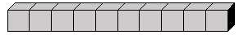 |  | 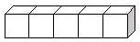
0 10 20 | 0 10 20 | 5 10 15

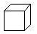
1 11 9 | 14 13 12 | 6 19 15

6 15 5 | 14 13 12 | 7 17 15

3 5 15 | 18 17 19 | 19 17 18

- Dessine autant de carrés ( ) que le nombre indiqué :

10 | 15 | 20

